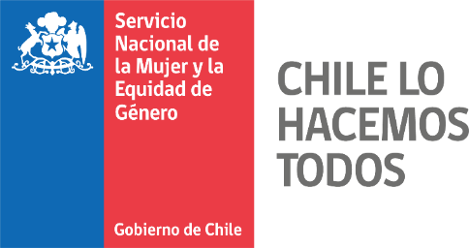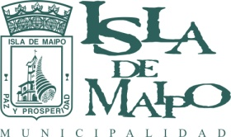

CONCURSO PARA PROVEER CARGO POR APOYO ADMINISTRATIVO
CENTRO DE LA MUJER DE ISLA DE MAIPO

Llámese a Concurso Público para proveer el cargo de Apoyo Administrativo Municipalidad de Isla de Maipo en convenio con el Servicio Nacional de la Mujer y la Equidad de Género.

BASES DEL CONCURSO

Cargo: Apoyo Administrativo
Jornada completa
Contrato a honorarios
Sueldo: $350.0000 bruto.
Plazo de postulación: 06-10-2020 al 11-10-2020
Selección curricular: 13-10-2020
Entrevistas y notificación de selección: 14-10-2020
Inicio de funciones: 15-10-2020
Disponibilidad : Inmediata
Periodo laboral: 15 de octubre al 31 de diciembre 2020

PERFIL
El perfil requerido para desempeñarse como apoyo administrativo del Centro de la Mujer, es decir los requisitos, características y habilidades que deben reunir los/as postulantes al cargo, queda establecido en lo siguiente:
- Deseable título técnico profesional de secretaria administrativa.
- Experiencia en procesos administrativos.
- Empatía y motivación para el trabajo con mujeres victimas de violencia de género e intrafamiliar.

COMPETENCIAS

- Motivación por el logro y la calidad
- Iniciativa y Creatividad
- Aplicación de conocimientos y experiencias previas.
- Trabajo en equipo
- Adaptabilidad y Flexibilidad
- Conocimiento de Excel y Word

FUNCIONES

- Apoyar en los procesos administrativos y/o contables bajo los lineamientos que lidere y supervise la/el coordinadora/or del CDM.
- Recepcionar a las mujeres que acudan al CDM con trato cordial y respetuoso e informar respecto a las atenciones en el CDM.
- Conocer el modelo de intervención e interiorizarse en la forma y sentido de las intervenciones que realiza el CDM.
- Llevar y mantener al día los registros administrativos e informáticos de acuerdo a indicaciones de la/el coordinadora/or y aquello que indique Sernameg.

ANTECEDENTES REQUERIDOS AL PRESENTAR:

- Currículum Vitae actualizado
- Certificado de Antecedentes
- Fotocopia Cédula de Identidad

ENVIO DE ANTECEDENTES: Se debe enviar la documentación requerida al correo electrónico: mijerez@islademaipo.cl
centrodelamujerislademaipo@gmail.com

